新 书 推 荐
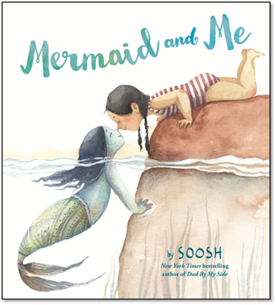
中文书名：《美人鱼与我》
英文书名：MERMAID AND ME
作 者：SOOSH
出 版 社：Little, Brown and Company
代理公司：ANA/Yao Zhang
页 数：40页
出版时间：2020年5月
代理地区：中国大陆、台湾
审读资料：电子稿/样书
类 型：儿童绘本

内容简介：

一个小女孩梦想着成为美人鱼。她的同学们给她起外号，在背后嘲笑她。但她心里确信，美人鱼是真实存在的。有一天，她的想法被证明了，她遇到了一条真实活着的的美人鱼！

美人鱼和女孩很快成为了朋友。她们一起去游泳、野餐，甚至捉弄当地的渔民。但是她们在一起的时间是短暂的，她们必须说再见。直到有一天，她们又一次遇见。

《纽约时报》畅销书作者，继《爸爸在我身边》之后，又推出了一部华丽力作，书中充满了各种奇思妙想，同时歌颂了友谊的力量。

书中美人鱼和人类女孩之间的暖心友谊具有持久的吸引力——同时它也巧妙地表达了环保问题。

作者简介：

苏施（Soosh）是《美人鱼与我》和《纽约时报》畅销书《爸爸在我身边》的作者。她是自学成才的艺术家，一生都致力于涂鸦、绘画和制作工艺品。《爸爸在我身边》是她的第一本图画书，最初是她在Instagram上发布的一系列插图，这为她赢得了全球数十万粉丝的心。欢迎您访问她的网站@vskafandre和vskafandre.com。

谢谢您的阅读！
请将回馈信息发至：张瑶（Yao Zhang）
安德鲁﹒纳伯格联合国际有限公司北京代表处
北京市海淀区中关村大街甲59号中国人民大学文化大厦1705室, 邮编：100872
电话：010-82449325
传真：010-82504200
Email: Yao@nurnberg.com.cn
网址：www.nurnberg.com.cn
微博：http://weibo.com/nurnberg
豆瓣小站：http://site.douban.com/110577/
微信订阅号：安德鲁书讯

